Балаковский инженерно-технологический институт – филиал

федерального государственного автономного образовательного учреждения высшего образования

«Национальный исследовательский ядерный университет «МИФИ»

ОТЧЕТ ПО ПРАКТИЧЕСКОЙ РАБОТЕ №6

По дисциплине «Стандартизация разработки программного обеспечения»

Выполнил:

ст.гр. ИФСТ-41

Сидоренко Д.Е.

Проверил:

доцент кафедры ИСТ

Виштак Н.М.

Балаково 2021

Цель работы: получение практических навыков составления технического задания на программный продукт.

**Техническое задание к веб-ресурсу "Управление библиотечным фондом"**

Содержание

1. Введение

1.1. Наименование программы

1.2. Назначение и область применения

2. Требования к программе

2.1. Требования к функциональным характеристикам

2.2. Требования к надежности

2.2.1. Требования к обеспечению надежного функционирования программы

2.2.2. Время восстановления после отказа

2.2.3. Отказы из-за некорректных действий оператора

3. Условия эксплуатации

3.1. Климатические условия эксплуатации

3.2. Требования к квалификации и численности персонала

3.3. Требования к составу и параметрам технических средств

3.4. Требования к информационной и программной совместимости

3.4.1. Требования к информационным структурам и методам решения

3.4.2. Требования к исходным кодам и языкам программирования

3.4.3. Требования к программным средствам, используемым программой

3.4.4. Требования к защите информации и программ

3.5. Специальные требования

4. Требования к программной документации

4.1. Предварительный состав программной документации

5. Технико-экономические показатели

5.1. Экономические преимущества разработки

6. Стадии и этапы разработки

6.1. Стадии разработки

6.2. Этапы разработки

6.3. Содержание работ по этапам

7. Порядок контроля и приемки

7.1. Виды испытаний

7.2. Общие требования к приемке работы

1. Введение

1.1. Наименование системы

Полное наименование: «Управление библиотечным фондом».

Краткое наименование: «УБФ».

1.2. Назначение и область применения

Информационная система, позволяющая организовать общение работодателей с выпускниками вузов. Целью данного ресурса является оптимизация отношений кадрового отдела с выпускниками вузов. Основной задачей является реализация удобного сервиса для работы с портфолио.

2. Требования к системе

2.1. Требования к функциональным характеристикам

Программа должна обеспечивать возможность выполнения перечисленных ниже функций:

* создание электронной версии документа;
* создание атрибутной карточки документа;
* формирование текста из готового шаблона с подстановкой в него значений переменных из карточки документа;
* поиск карточек документов;
* формирование электронного документа с использованием шаблона на бланке организации;
* сохранение документов в различных форматах;
* создание маршрутов документа и управление его движением;
* ведение журналов, классификаторов и справочников;
* регистрация и классификация документов, регистрируемых в программе;
* рассылка напоминаний и уведомлений;
* согласование документов;
* формирование отчетов о движении и исполнении документов.

Заполнение должно проводиться с помощью форм ввода данных, все данные необходимо хранить в базе данных и в определенных таблицах.

Информацию о входящих документах необходимо хранить в таблице «Входящие документы». В ней заполняются все основные реквизиты, указанные в документе и номер, присвоенный документ регистрационный номер

Данные об организации должны храниться в таблице «Организация» и содержать основную информацию об учреждении.

Также необходимо хранить информацию об отделах организации в таблице «Отдел».

Данные о документах, переданные в архив, необходимо хранить в таблице «Каталог архива». Она должна содержать основную информацию о самом документе и о сведениях передачи документа.

2.2. Требования к надежности

2.2.1 Требования к обеспечению надежного функционирования системы

Надежное (устойчивое) функционирование системы должно быть обеспечено выполнением Заказчиком совокупности организационно-технических мероприятий, перечень которых приведен ниже:

а) организацией бесперебойного питания технических средств;

б) использованием лицензионного программного обеспечения;

в) регулярным выполнением рекомендаций Министерства труда и социального развития РФ, изложенных в Постановлении от 23 июля 1998 г. «Об утверждении межотраслевых типовых норм времени на работы по сервисному обслуживанию ПЭВМ и оргтехники и сопровождению программных средств»;

г) регулярным выполнением требований ГОСТ 51188-98. Защита информации. Испытания программных средств на наличие компьютерных вирусов;

д) соблюдением Федерального закона от 27 июля 2006 года №149-ФЗ «Об информации, информационных технологиях и о защите информации»;

е) соблюдением Федерального закона «Об электронной подписи» от 06.04.2011 г. №63-ФЗ.

2.2.2. Время восстановления после отказа

Время восстановления после отказа, вызванного сбоем электропитания технических средств (иными внешними факторами), не фатальным сбоем (не крахом) операционной системы, не должно превышать 180-ти минут при условии соблюдения условий эксплуатации технических и программных средств.

Время восстановления после отказа, вызванного неисправностью технических средств, фатальным сбоем (крахом) системы, не должно превышать времени, требуемого на устранение неисправностей технических средств и переустановки программных средств.

2.2.3. Отказы из-за некорректных действий оператора

Отказы системы возможны вследствие некорректных действий оператора (пользователя) при взаимодействии с операционной системой.

Во избежание возникновения отказов системы по указанной выше причине следует обеспечить работу конечного пользователя без предоставления ему административных привилегий.

3. Условия эксплуатации

3.1. Климатические условия эксплуатации

Климатические условия эксплуатации, при которых должна обеспечиваться нормальная работа:

* Система должна иметь возможность функционирования в диапазоне допустимых температур окружающей среды, установленных изготовителем аппаратных средств;
* Система должна иметь возможность функционирования в диапазоне допустимых значений влажности окружающей среды, установленных изготовителем аппаратных средств.

3.2. Требования к квалификации и численности персонала

Минимальное количество персонала, требуемого для работы программы, должно составлять не менее 2 штатных единиц — системный администратор и конечный пользователь программы — работник образовательного учреждения.

Системный администратор должен иметь высшее профильное образование и сертификаты компании-производителя системы. В перечень задач, выполняемых системным администратором, должны входить:

а) задача поддержания работоспособности технических средств;

б) задачи установки (инсталляции) и поддержания работоспособности системных программных средств;

в) задача создания резервных копий базы данных;

Пользователь программы (оператор) должен обладать практическими навыками работы с графическим пользовательским интерфейсом операционной системы.

3.3. Требования к составу и параметрам технических средств

В состав технических средств должен входить IВМ-совместимый персональный компьютер (ПЭВМ), выполняющий роль сервера, включающий в себя:

Серверная часть должна выполняться на серверах на процессорах не ниже Intel Xeon с частотой 1-ghz.

Клиентская часть должна поддерживать все популярные браузеры, то есть корректно отображать страницы ресурса.

Время до первичной загрузки, то есть отображения кого-либо первичного контента составляет не более 0.2 секунд.

Время до полной загрузки не должно превышать 2,5 секунды.

Сайт должен соответствовать требованиям для CEO-оптимизации.

3.4. Требования к информационной и программной совместимости

3.4.1. Требования к информационным структурам и методам решения

База данных работает под управлением Microsoft SQL Server. Используется многопоточный доступ к базе данных. Необходимо обеспечить одновременную работу с программой с той же базой, данной модулей экспорта внешних данных

3.4.2. Требования к исходным кодам и языкам программирования

Программные требования к frontend части

1 Поддержка различных разрешений в том числе и мобильных

2 Уведомление об отсутствии поддержки пользователей с устаревшим браузером.

3 Использование разметки HTML 5.

4 Для описания стилей используются CSS-3 и возможно примение framework’a Boostrap, версии не ниже 4.

5 Допускается использование различных библиотек для JavaScript, в том числе и JQuery.

Программные требования к backend части

1 Использование для написания PHP, не ниже версии 7.

2 Допускается использование framework’ов, например Laravel.

3 Использование базы данных Mysql под управлением оболочки phpMyAdmin.

4 Допускается только использование библиотеки mysqli или оболочек, таких как PDO, для обеспечения должной безопасности.

3.4.3. Требования к программным средствам, используемым программой

Системные программные средства, используемые программой, должны быть представлены лицензионной локализованной версией операционной системы Windows 2000 Server или Windows 2003 и Microsoft SQL Server 2000

3.4.4. Требования к защите информации и программ

В Системе должно быть обеспечено резервное копирование данных.

Выход из строя жестких дисков дискового массива не должен сказываться на работоспособности подсистемы хранения данных.

3.4.4.1 Требования к информационной безопасности

Обеспечение информационной безопасности Системы должно удовлетворять следующим требованиям:

* Защита Системы должна обеспечиваться комплексом программно-технических средств и поддерживающих их организационных мер;
* Защита Системы должна обеспечиваться на всех технологических этапах обработки информации и во всех режимах функционирования, в том числе при проведении ремонтных и регламентных работ;
* Программно-технические средства защиты не должны существенно ухудшать основные функциональные характеристики Системы (надежность, быстродействие, возможность изменения конфигурации).

3.5 Требование к надежности

3.5.1 Состав показателей надежности для системы в целом

Уровень надежности должен достигаться согласованным применением организационных, организационно-технических мероприятий и программно-аппаратных средств.

Надежность должна обеспечиваться за счет:

* применения технических средств, системного и базового программного обеспечения, соответствующих классу решаемых задач;
* своевременного выполнения процессов администрирования системы;
* соблюдения правил эксплуатации и технического обслуживания программно-аппаратных средств;
* предварительного обучения пользователей и обслуживающего персонала.

3.5.2 Перечень аварийных ситуаций, по которым регламентируются требования к надежности

Под аварийной ситуацией понимается аварийное завершение процесса, выполняемого той или иной подсистемой, а также «зависание» этого процесса.

При работе системы возможны следующие аварийные ситуации, которые влияют на надежность работы системы:

* сбой в электроснабжении сервера;
* сбой в электроснабжении рабочей станции пользователей системы;
* сбой в электроснабжении обеспечения локальной сети (поломка сети);
* ошибки системы, не выявленные при отладке и испытании системы;
* сбои программного обеспечения сервера.

3.5.3 Требования к надежности технических средств и программного обеспечения

К надежности оборудования предъявляются следующие требования:

* в качестве аппаратных платформ должны использоваться средства с повышенной надежностью;
* применение технических средств соответствующих классу решаемых задач;
* аппаратно-программный комплекс Системы должен иметь возможность восстановления в случаях сбоев.

К надежности электроснабжения предъявляются следующие требования:

* с целью повышения отказоустойчивости системы в целом необходима обязательная комплектация серверов источником бесперебойного питания с возможностью автономной работы системы не менее 10 минут;
* система должны быть укомплектована подсистемой оповещения Администратора о переходе на автономный режим работы;
* система должны быть укомплектована агентами автоматической остановки операционной системы в случае, если перебой электропитания превышает 15 минут;
* должно быть обеспечено бесперебойное питание активного сетевого оборудования.

Надежность аппаратных и программных средств должна обеспечиваться за счет следующих организационных мероприятий:

* предварительного обучения пользователей и обслуживающего персонала;
* своевременного выполнения процессов администрирования;
* соблюдения правил эксплуатации и технического обслуживания программно-аппаратных средств;
* своевременное выполнение процедур резервного копирования данных.

Надежность программного обеспечения подсистем должна обеспечиваться за счет:

* надежности общесистемного ПО и ПО, разрабатываемого Разработчиком;
* проведением комплекса мероприятий отладки, поиска и исключения ошибок.
* ведением журналов системных сообщений и ошибок по подсистемам для последующего анализа и изменения конфигурации.

3.6. Требования к эргономике и технической эстетике

К подсистемам предъявляются следующие требования к эргономике и технической эстетике:

3.6.1 Графическому оформлению.

Использование цветов предусмотренных брендбуков.

Применение сдержанных цветов при разработке макета сайта.

Продуманный UX-интерфейс

Консистентность всех элементов в интерфейсе.

Интуитивность меню.

Доступность для использования людьми с ограниченными возможностями.

3.6.2 Сценарии использования

Сценарий авторизации, пользователь, зашедший на сайт, для доступа к основной части должен пройти процедуру авторизации, после которой должен будет быть переведён на основную страницу.

Сценарий регистрации, пользователь, не имеющий аккаунта, должен перейти на страницу с регистрацией и пройти эту процедуру для дальнейшего пользования ресурсом.

Сценарий размещение контента, авторизированный пользователь должен иметь возможность изменения, обновления информации в своём профиле, в который включается добавление и изменение всех загруженных файлов в систему.

Сценарий поиска кандидатов, возможность для сотрудника из отдела кадров найти по различным критериям кандидата с использованием различных фильтров по документам из портфолио

Сценарий по оповещению участников о принятом решении у отдела кадров, возможность получения уведомлений кандидатом о принятом решении работодателя.

3.7 Требования к группам пользователей

Схема отношений в таблице представлена на рисунке 1.

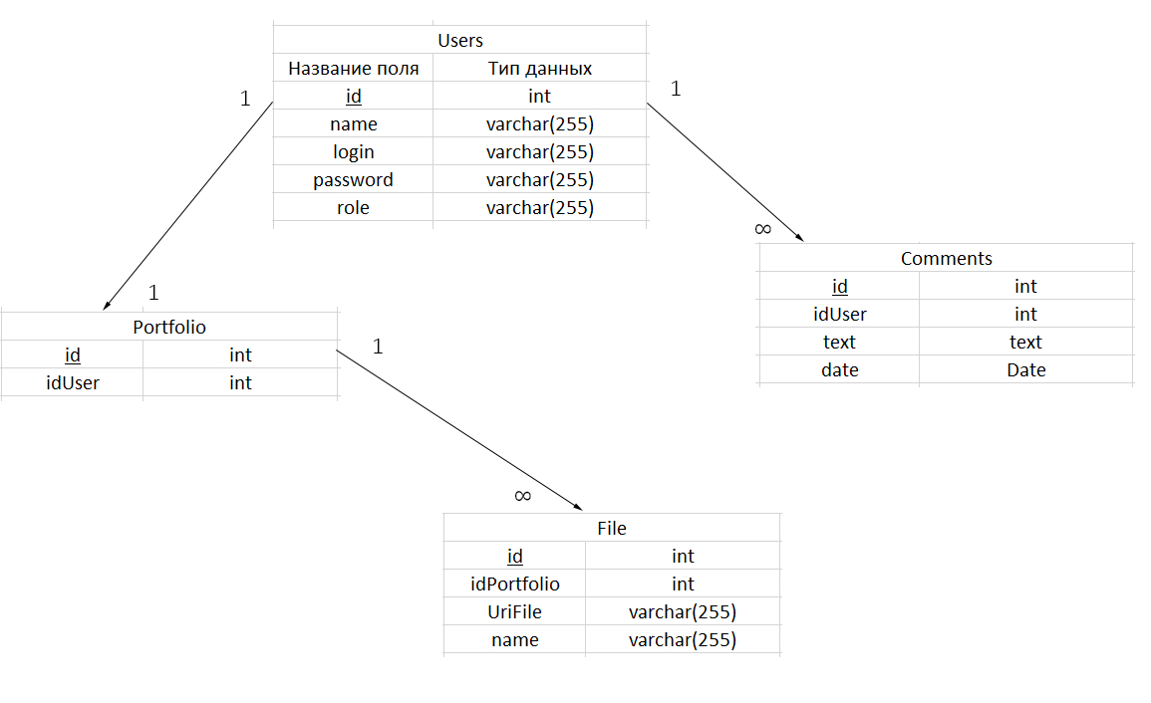

Рисунок 1 – erd-диаграмма отношения пользователей.

Таблица с уровнем доступа.

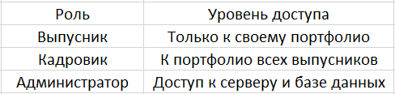

Рисунок 2 – таблица с уровнем доступа ролей.

3.8. Специальные требования

Специальные требования к данной программе не предъявляются

4. Требования к программной документации

4.1. Предварительный состав программной документации

В состав программной документации должны входить:

* техническое задание;
* программа и методика испытаний;
* руководство системного программиста;
* руководство оператора;
* ведомость эксплуатационных документов.

5. Технико-экономические показатели

5.1. Экономические преимущества разработки

Ориентировочная экономическая эффективность не рассчитываются. Аналогия не проводится ввиду уникальности предъявляемых требований к разработке.

6. Стадии и этапы разработки

6.1. Стадии разработки

Разработка должна быть проведена в три стадии:

1. разработка технического задания;

2. рабочее проектирование;

3. внедрение.

6.2. Этапы разработки

|  |  |  |  |  |
| --- | --- | --- | --- | --- |
| № | Наименование этапа | Содержание | Результат | Сроки окончания выполнения работ |
| 1 | Техническое проектирование, в соответствии | Техническое решение по доработке СКБР | Частное техническое задание на модернизацию СКБР; Промежуточный акт приемки-передачи. | 36 |
| 2 | Развитие программно-технологической платформы СКБР | Модернизация программно-технологической платформы СКБР | Исходные коды технологической платформы; Программа и методика испытаний технологической платформы; Протокол проведения испытаний технологической платформы; | 2 |
| 3 | Повышение качества библиографической информации в соответствии | Развитие подсистемы проверки на дублетность, исключение задвоенности описаний;  Развитие подсистемы мониторинга машиночитаемых описаний на наличие некорректных элементов библиографического описания. | Отчет о повышении качества библиографической информации Исходные коды подсистем; Промежуточный акт приемки-передачи. | 14 |
| 4 | Развитие служебных функций СКБР | Разработка подсистемы мониторинга и контроля для поддержки бесперебойного функционирования всех сегментов СКБР;  Разработка подсистемы взаимодействия с внешними информационными системами на основе web-сервисов;  Разработка подсистемы оповещения библиотек участников. | Отчет о развитии служебных функций СКБР;  Исходные коды подсистем; Промежуточный акт приемки-передачи | 2 |
| 5 | Развитие комплекса документационного обеспечения | Разработка технической и эксплуатационной документации СКБР;  Разработка программы и дистанционных учебных модулей для проведения обучающих мероприятий по работе с СКБР;  Разработка Положения. | Положение о СКБР Порядок ведения СКБР и предоставления содержащихся в нем сведений  Правила включения информации в СКБР Соглашение о сотрудничестве в области формирования и использования СКБР в рамках единого Интернет-ресурса | 12 |
| 6 | Развитие сети участников СКБР и проведение мероприятий по продвижению услуг и сервисов на базе СКБР | Мониторинг существующих схем и параметров взаимодействия библиотек и сервисов СКБР; − Мониторинг наличия и состояния библиотек музейных и научных учреждений | Отчет о развитии сети участников СКБР и проведение мероприятий по продвижению услуг и сервисов на базе СКБР | 36 |
| 7 | Создание в СКБР реестра диафильмов, выпущенных в СССР и РФ | Создание и наполнение отдельного каталога диафильмов в СКБР. | Отчет о создании реестра диафильмов, выпущенных в СССР и РФ | 14 |
| 8 | Техническая поддержка СКБР | Техническая поддержка СКБР; Консультативная помощь по телефону, электронной почте. | Отчет о технической поддержке | 6 |

6.3. Содержание работ по этапам

На этапе разработки технического задания должны быть выполнены перечисленные ниже работы:

1. постановка задачи;

2. определение и уточнение требований к техническим средствам;

3. определение требований к программе;

4. определение стадий, этапов и сроков разработки программы и документации на неё;

5. согласование и утверждение технического задания.

На этапе разработки программы должна быть выполнена работа по программированию (кодированию) и отладке программы.

На этапе разработки программной документации должна быть выполнена разработка программных документов в соответствии с требованиями к составу документации.

На этапе испытаний программы должны быть выполнены перечисленные ниже виды работ:

1. разработка, согласование и утверждение и методики испытаний;

2. проведение приемо-сдаточных испытаний;

3. корректировка программы и программной документации по результатам испытаний.

На этапе подготовки и передачи программы должна быть выполнена работа по подготовке и передаче программы и программной документации в эксплуатацию на объектах Заказчика.

7. Порядок контроля и приемки

7.1. Виды испытаний

Приемо-сдаточные испытания должны проводиться на объекте Заказчика в оговоренные сроки.

Приемо-сдаточные испытания программы должны проводиться согласно разработанной Исполнителем и согласованной Заказчиком Программы и методик испытаний.

Ход проведения приемо-сдаточных испытаний Заказчик и Исполнитель документируют в Протоколе проведения испытаний

7.2. Общие требования к приемке работы

На основании Протокола проведения испытаний Исполнитель совместно с Заказчиком подписывает Акт приемки-сдачи программы в эксплуатацию.

Вывод:в ходе работы были получены практические навыки составления технического задания на программный продукт.